ธุรกิจของคุณมีตัวตนบนโลกออนไลน์แล้วหรือยัง

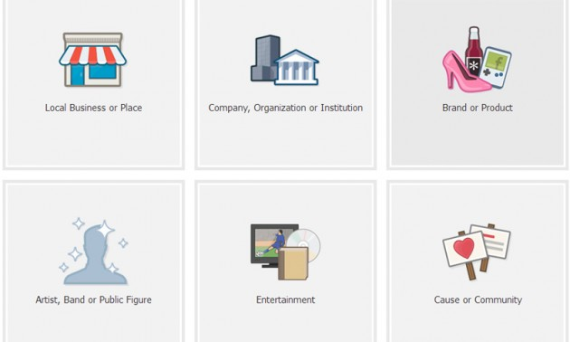

ที่มา : ... http://www.thairath.co.th/content/tech/365028
ไทยรัฐออนไลน์/มูลนิธิพัฒนาคนพิการไทย 22 ส.ค.56
………………………………………………………………………………………………………………………...

วิธีการค้นหาข้อมูลของคนสมัยนี้เปลี่ยนจากเดิมไปมากนะครับ สมมติว่าแอร์หรือตู้เย็นที่บ้านผมเสีย ผมคงไม่เลือกเปิดหาร้านแอร์จากสมุดโทรศัพท์หน้าเหลือง แต่หันมาค้นหาร้านแอร์ในละแวกบ้านผ่านอินเทอร์เน็ตแทน
ฟังแล้วดู ธรรมดา ใครๆ ก็ทำกัน แต่ถ้าลองเปลี่ยนมุมมองมาเป็นเจ้าของร้านแอร์ดูบ้าง ข้อมูลการค้นหาเหล่านี้คือ “ลูกค้า” ที่จะส่งต่อมายังธุรกิจของเรา (ที่เป็นธุรกิจแบบเดิมๆ ไม่ได้ขายของออนไลน์)
ในยุคสมัยที่ข้อมูล ข่าวสารอยู่บนเน็ต คนค้นหาบริการหรือสินค้าผ่านเน็ต ต่อให้ธุรกิจเราไม่ได้ขายของออนไลน์หรือทำอีคอมเมิร์ซ เราก็จำเป็นต้องมี “ตัวตน” อยู่บนอินเทอร์เน็ตให้ลูกค้าค้นหาจนกระทั่งมาเลือกใช้บริการของเราได้ คอลัมน์ตอนนี้ผมขอแนะนำเทคนิคเบื้องต้น 4 ข้อที่ร้านค้าทุกแห่งทั่วไทยควรปฏิบัติ เพื่อให้มี “ตัวตน” อยู่บนโลกออนไลน์ครับ

Google
สิ่งแรกที่ผู้ใช้เน็ตนึกถึงเวลา ต้องการค้นหาข้อมูลย่อมหนีไม่พ้น “กูเกิล” ถึงแม้ในต่างประเทศจะมีคู่แข่งบ้าง แต่ในเมืองไทยกูเกิลกินตลาดเกือบ 100% ดังนั้นไม่ต้องคิดถึงกรณีอื่น ทำตัวเราให้ค้นเจอในกูเกิลก่อนเป็นพอ
วิธีการที่ง่ายและถูกที่สุด ผมแนะนำให้เปิดเว็บฟรีที่มีอยู่ทั่วไปบนอินเทอร์เน็ต ไม่มีค่าใช้จ่ายและไม่ต้องดูแล เขียนข้อมูลของร้านค้าหรือธุรกิจเราทิ้งไว้บนเว็บเหล่านี้ ให้ข้อมูลที่สำคัญๆ คือร้านค้าทำอะไร ขายอะไร อยู่ที่ไหน (ใส่แผนที่ละเอียดๆ ด้วย อันนี้สำคัญมาก) ใส่รูปภาพหน้าร้าน มีเบอร์ติดต่ออะไรบ้าง
ผมขอให้พยายามใส่ข้อมูลเป็น text ธรรมดาเพราะกูเกิลจะค้นเจอง่าย อย่าทำข้อความเป็นรูปภาพ ความสวยไม่สำคัญเท่าการหาเจอในกูเกิล
เว็บฟรีที่ผมแนะนำคือ “บล็อก” ยอดนิยมอย่าง WordPress.com หรือ Blogger.com ซึ่งถึงแม้ว่าชื่อจะเป็นบล็อก แต่เราก็ไม่จำเป็นต้องเขียนบล็อกอัพเดตอยู่ตลอด ขอเพียงเขียนเนื้อหาสำคัญๆ 1-2 หน้าไว้บนบล็อกเหล่านี้ให้ละเอียด ตั้งชื่อให้สื่อหน่อย (เช่น ชื่อบล็อกตรงกับชื่อร้าน ระบุชื่อจังหวัดหรือย่านที่อยู่ในชื่อบล็อกด้วย) เท่านี้เราก็มีเว็บง่ายๆ ที่พร้อมจะแสดงให้ “ว่าที่ลูกค้า” ที่จะมารู้จักเว็บเราผ่านทางกูเกิลแล้ว (ในทางปฏิบัติถ้าจะให้ได้ผล อาจต้องลงทุนทำเนื้อหาให้เหมาะกับกูเกิลเป็นพิเศษ หรือที่เรียกกันว่า SEO - Search Engine Optimization แต่ผมคงไม่ลงรายละเอียดในที่นี้ครับ คอลัมน์นี้เน้นแบบง่ายจริงๆ)
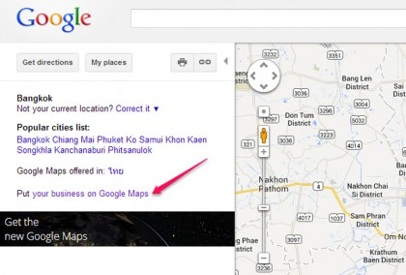
Google Maps
ธุรกิจ กลุ่มร้านอาหารหรือร้านค้าที่มีหน้าร้าน พวกนี้จำเป็นต้องมีแผนที่ที่ชัดเจนเพื่อให้ลูกค้าเดินทางมายังร้านได้ ในยุคสมัยนี้ Google Maps เป็นแผนที่ออนไลน์อันแรกที่ผู้ใช้เน็ตส่วนใหญ่เลือก และจะลองค้นหาพิกัดหรือตำแหน่งของสถานที่นั้นๆ เป็นอันดับแรก
Google Maps มีข้อมูลสถานที่หรือห้างร้านในไทยเยอะพอสมควร เบื้องต้นผมแนะนำให้ลองค้นหาชื่อร้านตัวเองใน Google Maps ก่อน ถ้าเจอและตรวจสอบว่าพิกัด-ข้อมูลถูกต้อง ก็สบายแล้วครับไม่ต้องทำอะไร
แต่ถ้าค้นแล้วไม่เจอชื่อร้านของเรา อันนี้ต้องออกแรงกันสักนิดครับ กูเกิลเปิดช่องให้เราเพิ่มสถานที่หรือธุรกิจของตัวเองลงไปได้อยู่แล้ว แค่กดตรงคำว่า “วาง ธุรกิจของคุณบน Google แผนที่” (หรือ Put your business on Google Maps) จากหน้าเว็บของกูเกิลตามภาพ แล้วทำตามขั้นตอนที่กูเกิลบอกไปเรื่อยๆ ก็เรียบร้อย

Facebook

ยุคนี้คนเล่น Facebook กันเยอะ เราก็สมควรมีตัวตนใน Facebook ด้วยครับ วิธีการง่ายมากคือไปเปิด Facebook Page ครับ ง่ายและฟรี มีบัญชี Facebook อยู่แล้วก็ใช้งานได้เลย
ขั้นตอนแรกให้เข้าไปที่ ขอบคุณ https://www.facebook.com/pages/create/ เลือกธุรกิจท้องถิ่น (หรือกรณีที่เป็นบริษัท ก็เลือกแบบองค์กร) กรอกข้อมูลเล็กน้อยก็เป็นอันเสร็จ
ผมแนะนำเหมือนเดิมว่าชื่อ Page ต้องสื่อความหมายถึงร้านค้าของเรา พยายามเลือกคำที่ผู้ใช้น่าจะนึกถึงและพิมพ์ลงในช่องค้นหาของ Facebook (ลองเอาพฤติกรรมของตัวเองเวลาหา Page ร้านค้าอื่นๆ ใน Facebook ก็ได้) และหมั่นโพสต์ข้อมูลของร้านลงใน Page สักหน่อยให้ดูคึกคัก เป็นการแสดงว่าร้านเรายังให้บริการอยู่

Foursquare

Foursquare เป็นแอพแผนที่ออนไลน์สำหรับแนะนำที่เที่ยวหรือร้านอาหาร ที่คนยังใช้ไม่เยอะนักเมื่อเทียบกับ
Facebook/Twitter/LINE แต่ข้อมูลสถานที่ของ Foursquare กลับถูกใช้ในแอพดังๆ หลายตัว (ที่ดังที่สุดคือ Instagram ซึ่งเวลาระบุสถานที่โพสต์รูปนั้นดึงข้อมูลจาก Foursquare)
ดังนั้น เพื่อให้ร้านค้าของเรามีข้อมูลบนแอพดังๆ เหล่านี้ ก็ควรเพิ่มข้อมูลสถานที่ของเราลงใน Foursquare ด้วย วิธีการจะยุ่งยากกว่าของ Google/Facebook หน่อยและต้องสมัครใช้ Foursquare ก่อนด้วย (แต่ก็ไม่ยากจนเกินไปนะครับ) พื้นที่คอลัมน์ตอนนี้คงอธิบายได้ไม่หมด แต่เข้าไปดูรายละเอียดกันได้ที่ business.foursquare.com แล้วเลือกส่วนของ listing หรือ claim your venue ครับ


มาร์ค Blognone

……………………………………………

